
गण्डकी प्रदेश सरकार

स्वास्थ्य मन्त्रालय

प्रादेशिक स्वास्थ्य निर्देशनालय

प्रदेश जनस्वास्थ्य कार्यालय दमौली तनहुँ

सूचना को हक सम्बन्धि ऐन,२०६४, दफा(३) बमोजिम प्रस्तुत गरिएको सार्बजनिक सूचना-

२०८२ असार
- तनहुँ जिल्लाको संक्षिप्त परिचयः

नेपालको राजधानी काठमाडौ देखी ११० कि.मि. पश्चिम तर्फ, गण्डकी प्रदेशको राजधानी पोखरा देखी १७ कि.मि. पूर्व तर्फ मध्य पहाडी क्षेत्रमा पर्ने सुन्दर जिल्लाको रुपमा तनहुँ जिल्लाले अलग्गै पहिचान बनाएको छ । मर्याङ्दी (शितप्रभा), मादी (माहिन्द्री गंगा), सेती (शुपर्णभा), कालीगण्डकी (कृष्ण गण्डकी), दरौदी (विश्वधरा) र त्रिशुली(कर्मधरा) नदीहरुले सिंचित यस जिल्लाको क्षेत्रफल १५६४ वर्ग कि.मि. रहेको छ। जिल्लाको सवैभन्दा होचो स्थान देवघाट (२१७) मि. र अग्लो स्थान छिम्केश्वरी पहाड (२१३४) मि. सम्म यस जिल्ला फैलिएर रहेको छ। कालीगण्डकी नदी र त्रिशुली नदीको संगम देवघाट धाम यस जिल्लाको मात्र नभई देश तथा विदेशमा समेत प्रसिद्ध रहेको छ ।

यसका साथै तनहुँ जिल्लामा छाब्दी वाराही मन्दिर, ढोरवाराही मन्दिर, आधिमुल, ब्यास ऋषिको जन्मस्थल ब्यास गुफा, पाञ्चायन मन्दिर, पराशर आश्रम, वसन्तपुर थानीथान मन्दिर, शुक्लागण्डकी च्वयनधाम धाम, श्रृगऋषिको आश्रम, तिनखोले मन्दिर, अकला मन्दिर, छिम्केश्वरी माईको मन्दिर, वाराही मन्दीर, लगायत विभिन्न मन्दिर तथा धार्मिक क्षेत्रहरु रहेका छन् । यसका साथै ऐतिहासिक तथा सांस्कृतिक केन्द्रको रुपमा वन्दीपुर चुदी रम्घा लगायतका स्थान हरु समेत तनहुँ जिल्लामा नै रहेका छन् । एकिकरण पूर्व तनहुँ राज्य उतिवेलाको समृद्ध राज्यको रुपमा रहेको थियो भने तनहुँसुर राजधानीको रुपमा रहेको थियो । नेपालको साबिकको पश्चिमान्चल बिकास क्षेत्र अन्तर्गत गण्डकी अञ्चलको दक्षिण पुर्बमा अबस्थित तनहुँ जिल्ला संघिय संरचना अन्तरगत गण्डकी प्रदेशका ११ जिल्ला मध्ये दक्षिण पूर्वमा रहेको छ । दक्षिणमा चुरे क्षेत्र संग सिमाना जोडिएको यस जिल्ला मुलत महाभारत श्रृङखला र मध्य पहाडी भूभागमा रहेको छ । पृथ्वि राजमार्ग, गोरखा लमजुङ पाल्पा जोड्ने राजमार्ग तथा सडकहरु यस जिल्लाका प्रमुख सडकहरु हुन् । यस जिल्ला विश्व मानचित्रमा ८३°७५ देखि ८४°३४ पुर्बो देशान्तर २७°३ देखि २८°०५ उत्तरी अंक्षाम्समा फैलिएको छ । संघिय संरचनावाट तनहुँ जिल्लामा ६ वटा गाउँपालिका र ४ वटा नगरपालिकाहरुको गठन भएको छ । जिल्लाको सदरमुकाम दमौली वजार ब्यास नगरपालिकामा रहेको छ । साथै जिल्लाको प्रमुख ब्यापारिक केन्द्रका रुपमा दुलेगौडा वजार, भिमाद वजार, डुम्रे वजार, आवुखैरेनी वजार, खैरेनीटार वजार रहेका छन् भने यसका साथै तुरतुरे वजार, वाईसजाँगर, कालीमाटी, थर्पु, जामुने, वन्दीपुर, देवघाट, कलेस्ती, ऋषिङ, मानपुर लयायतका विभिन्न वजारकेन्द्रहरु समेत रहेका छन्
- निकायको स्वरूप र प्रकृतिः

तनहुँ जिल्लाको स्वास्थ्य कार्यक्रम संचालन गर्न गण्डकी प्रदेश सरकारको कार्यालयको रुपमा यो कार्यालय रहेको छ । गण्डकी प्रदेश सरकार अन्तरगत स्वास्थ्य मन्त्रालयको जिल्लाको कार्यक्रम संचालन गर्न स्वास्थ्य निर्देशनालयको प्रत्यक्ष निर्देशन र नियन्त्रणमा रही कार्य गर्न स्वास्थ्य कार्यालय तनहुँको गठन भएको हो । गण्डकी प्रदेश सरकारको २०८१ पौष ९ को निर्णयले कार्यालयको नाम परिवर्तन गरी प्रदेश जनस्वास्थ्य कार्यालय दमौली तनहुँ कायम गरेको छ । साविक देखी जिल्लामा जिल्ला स्वास्थ्य कार्यालयको रुपमा स्थापना भएको संघीय सरकार अन्तरगतको कार्यालयलाई संघीय संरचना अनुसार प्रदेश कार्यालयको रुपमा स्थापना गरीएको हो । साविकमा जिल्ला स्वास्थ्य कार्यालय तनहुँले गर्ने कार्यक्रमहरुलाई संचालन निरन्तरता स्वरुप स्वास्थ्य कार्यक्रम खोप तथा परिवार नियोजना मातृशिसु कार्यक्रमको संचालन महामारी रोग नियन्त्रण रोकथाम र आवश्यक सहयोगको लागि स्वास्थ्य कार्यालयहरुको प्रमुख जिम्मेवारी रहने गरी यस कार्यालयको स्थापना गरिएको हो । कार्यालयको स्वरुप ढाँचा तपशिल अनुसार रहेको छ ।

- कार्यालयको काम ,कर्तब्य र अधिकारः

यस कार्यालयवाट स्वास्थ्य क्षेत्र संग सम्वन्धित विभिन्न कार्यक्रमहरु संचालन गरिदै आएको छ । जिल्ला भित्र हुने स्वास्थ्य सरोकारित विषयहरुका यस कार्यालयले समन्वय तथा नियमन हुदै आएको छ । संघीय कार्यक्रमहरु जस्तै परिवार नियोजन वालस्वास्थ्य तथा नियमित खोप कार्यक्रमको संचालन प्रदेश स्तरिय स्वास्थ्य कार्यक्रमहरुको संचालन र स्वास्थ्य सेवा विभाग एवं प्रादेशिक स्वास्थ्य निर्देशनालय गण्डकी प्रदेशवाट प्राप्त निर्देशन अनुसार स्वास्थ्य सम्वन्धी क्षेत्रका वहु आयामिक कार्यहरु यस कार्यालयले सम्पादन गर्दै आएकोछ । यस कार्यालयका महत्वपूर्ण उदेश्यहरु तथा कार्यहरु साथै कर्तव्य र अधिकारलाई संक्षिप्त रुपमा प्रस्तुत गरिएको छ ।
- स्वास्थ्य सेवा तथा पोषण सम्बन्धी प्रादेशिक नीति, कानुन, मापदण्ड तथा योजना तर्जुमा, कार्यान्वयन र नियमनमा सहयोग गर्ने ।
- जिल्ला स्तरमा आवश्यक पर्ने प्रर्वद्धनात्मक, प्रतिकारात्मक, उपचारात्मक तथा पुर्नस्थापनात्मक स्वास्थ्य सेवाको व्यवस्थापन
- स्वास्थ्यसेवा सम्वन्धी जिल्ला स्तरिय व्यवसायिक र पेसागत संघ संस्थाको नियमन र अनुगमन गर्ने
- जिल्ला भित्र स्वास्थ्य सेवाको गुणस्तर निर्धारण, अनुगमन र नियमन
- जिल्ला भित्र स्वास्थ्य क्षेत्रको मानवस्रोत विकास र व्यवस्थापन
- खोप सेवा संचालनको तोकिएका खोप केन्द्रहरुवाट खोप सेवा संचालनका लागि भ्याक्सिन वितरण र कोल्डचेन ब्यवस्थानप
- परिवार नियोजन सेवा अस्थाई साधन आपूर्ती तथा भण्डारण
- परिवार नियोजन सेवा स्थाई बन्ध्याकरण शिविर संचालन
- सुरक्षित मातृत्व सम्वन्धि कार्यक्रम संचालन र सेवा प्रदान एवं यसै संग सम्वन्धित कार्यक्रमहरुको अनुमगन नियमन गर्ने
- वाल स्वास्थ्य तथा पोषण संग सम्वन्धित कार्यक्रम संचालन अनुगमन रेखदेख तथा नियमन
- औषधी तथा अन्य स्वास्थ्य सामग्री खरिद तथा आपूर्ति तथा HIMS/LMIS तथा विभिन्न फारमहरुको आपूर्ती भण्डारण तथा वितरण
- जिल्ला भित्र जनस्वास्थ्य निगरानी (पब्लिक हेल्थ सर्भेलेन्स)
- स्वास्थ्य प्रदायक संस्था फर्म तथा नर्सिङ होमको अनुमगन नविकरण तथा नियमन गर्ने
- स्वास्थ्य क्षेत्रमा आपत्कालीन अवस्था, विपद् र महामारी व्यवस्थापन, आकस्मिक स्वास्थ्य सेवा प्रवाह, आपतकालीन अवस्थाका लागि औषधी तथा औषधीजन्य सामग्रीको प्रादेशिक बफरस्टक व्यवस्थापन
- सरूवा तथा नसर्ने रोग नियन्त्रण तथा रोकथाम
- खानेपानी परिक्षण तथा शुद्दिकरणका कार्यक्रम संचालन गर्ने ।
- जनस्वास्थ्य सम्वन्धी जिल्ला भित्रका कार्यक्रम संचालनको लागि प्रदेश तथा निर्देशनालयहरुमा समन्वय गर्ने
- कर्मचारी संख्या र विवरणः

प्रदेश जनस्वास्थ्य कार्यालय दमौली तनहुँको स्वीकृत दरवन्दी र कार्यरत जनशक्तीको विवरण तपशिल अनुसार रहेको छ ।

स्वीकृत दरवन्दी विवरणः
सि.नं. | पदको विवरण | सेवा | समूह | श्रेणी/तह | दरवन्दी | पदपूर्ति | रिक्त | कैफियत
१ | वरिष्ठ जनस्वास्थ्य प्रशासक | स्वास्थ्य | हे.ई. | ९।१० | १ | १ | ०
२ | जनस्वास्थ्य अधिकृत वा सो सरह | स्वास्थ्य | हे.ई. | ७।८ | १ | १ | ०
३ | तथ्याङ्क अधिकृत | आर्थिक योजना तथा तथ्याङ्क | तथ्यांङ्क | ७।८ | १ | ० | १
४ | हे.अ. वा सो सरह | स्वास्थ्य | हे.ई. | ५।६।७ | ३ | ३ | ०
५ | पब्लिक हेल्थ नर्सिङ | स्वास्थ्य | क.न. | ५।६।७ | १ | १ | ०
६ | ल्याव टेक्निसियन | स्वास्थ्य | मे.ल्या.टे. | ५।६।७ | १ | १ | ०
७ | कोल्ड चेन | स्वास्थ्य | हे.ई. | ५।६।७ | १ | १ | ०
८ | अधिकृत | प्रशासन | सा.प्र. | ६ | १ | १ | ०
९ | अधिकृत | प्रशासन | लेखा | ६ | १ | १ | ०
१० | हल्का सवारी चालक | ईन्जिनियरिङ | मे.ई. | २ | १ | ० | १ | १ करारमा
११ | कार्यालय सहयोगी | प्रशासन | सा.प्र. | १ | १ | १ | १ | १ करारमा

कार्यरत कर्मचारीको नाम थर समेतको विवरणः
सि.नं. | पदको विवरण | कर्मचारीको नामथर | संकेत नं. | मो.नं. | श्रेणी/तह | कैफियत
१ | ज.स्वा.प्र | श्री अमर दवाडी | १८७६५१ | ९८५६०६४११९ | ९
२ | ज.स्वा.अ. | श्री विभुषा थापा |  | ९८६१२०६९९० | ७
३ | खो.सु.अ. | श्री शंकरवावु अधिकारी | १३७३८६ | ९८५६०२२७३७ | ७
४ | ज.स्वा.नि. | श्री मोहदत्त ढकाल | १६६८७२ | ९८५६०५०३५५ | ६
५ | प.नि.सु.नि. | श्री सुदिप कंडेल | २२५७३७ | ९८४६४७९१२० | ६
६ | प.हे.न. | श्री पुजा कुँवर | २५१३११ | ९८४६४६७९०३ | ५
७ | अधिकृत | श्री पुष्प खनाल | १७५९०१ | ९८५६०४३०२४ | ६
८ | अधिकृत लेखा | श्री नारायण पौडेल |  | ९८४७६०३२०६ | ६
९ | ल्या.टे.नि. | श्री दिपक श्रेष्ठ |  |  | ६
१० | को चे अ | श्री धनपत तेली |  | ९८१५४३५८२५ | ४
११ | ह.स.चा. | श्री उत्तर बहादुर थापा |  | ९८४६२९५८९९ | करारमा
१२ | का.स. पाचौं | श्री रेशम बहादुर खड्का | १७२५३७ | ९८४६०९१६८० | १
१३ | का.स. पाचौ | साबित्री अधिकारी |  | ९८४६३३०१२७ | करारमा

- शाखा र जिम्मेवार अधिकारीः

यस कार्यालयमा कार्यरत कर्मचारीहरुको शाखा तथा कार्य जिम्मेवारी तपशिल अनुसार रहेको छ ।
सि.नं. | पद | कर्मचारीको नामथर | शाखा तथा जिम्मेवारी | कैफियत
१ | ज.स्वा.प्र. | श्री अमर दवाडी | कार्यालय प्रमुख
२ | ज.स्वा.अ. | श्री विभुषा थापा | पोषण कार्यक्रम संयोजक
३ | खो.सु.अ. | श्री शंकरवावु अधिकारी | खोप कार्यक्रम
४ | ज.स्वा.नि. | श्री मोहदत्त ढकाल | स्वास्थ्य कार्यक्रम योजना संचालन खोप समेत
५ | प.नि.सु.नि. | श्री सुदिप कंडेल | परिवार नियोजन कार्यक्रम, तथ्यांङ्क, HIMS/LMIS
६ | प.हे.न. | श्री पुजा कुँवर | पब्लिक हेल्थ नर्स मातृशिसु स्वास्थ्य
७ | ल्या.टे.नि. | श्री दिपक श्रेष्ठ | खानेपानी परिक्षण टि बि मलेरिया एचआईभि सरुवा रोग समेत
८ | कोल्ड चेन | श्री धनपत तेली | कोल्डचेन रुम ब्यवस्थापन
९ | अधिकृत | श्री पुष्प खनाल | प्रशासन स्टोर औषधि आपूर्ति भण्डारण वितरण
१० | अधिकृत लेखा | श्री नारायण पौडेल | आर्थिक प्रशासन सम्वन्धि
११ | ह.स.चा. | श्री उत्तर बहादुर थापा | सवारी चालक तथा कार्यालय सुरक्षा
१२ | का.स. पाचौं | श्री रेशम बहादुर खड्का | कार्यालय सुरक्षा भण्डारण कक्षहरुको सुरक्षा तथा सहयोग गर्ने
१३ | का.स. | श्री सावित्रि अधिकारी | कार्यालय सरसफाई तथा विविध
- वार्षिक कार्यक्रम तथा योजनाः

स्वास्थ्य कार्यालय तनहुँको आ.ब. २०८१/८२ को लागि स्वीकृत कार्यक्रमहरु तथा जिम्मेवार ब्यक्तीहरु कार्यक्रम संचालनको अवस्था तथा प्रगति देहाय अनुसार रहेको छ ।
सि.नं. | कार्यक्रम | जिम्मेवारी | प्रगतिको अवस्था
१ | राष्ट्रिय महिला स्वयम सेबिका सम्मान जनक बिधाई,आधारभुत तथा पुर्नताजकी तालिम | पुजा कुँवर | संचालनमा रहेको
२ | डेङ्गु सार्ने लाङ्खुट्को बासस्थान खोजी गरी लार्मा नष्ट गर्ने तथा स्थानीय तहहरुसगँको पैरबी | पुजा कुँवर | कार्यक्रम संचालन
३ | प्रसुती पश्चात रक्तश्रावको ब्यबस्थापनका लागि Anti-shock Garment खरीद | पुजा कुँवर | संचालन भएको
४ | जिल्ला तहमा नियमित खोप कार्यक्रम सरसफाई प्रबर्धनको समिक्षा तथा सुक्षम योजना अध्याबदी | मोहदत्त ढकाल | संचालन भएको
५ | HPV खोप अभियान संचालन | पुजा कुँवर | संचालनमा रहेको
६ | खोप तथा सरसफाई प्रबर्धन सेवामा संलग्न स्वास्थ्यकर्मीहरुको क्षमता अभिबृदी तालिम | मोहदत्त ढकाल | संचालन भएको
७ | खोप तथा सरसफाई प्रबर्धन कार्यक्रमको अनसाईट कोचिङ खोप सेसनको स्थलगत अनुशिक्षण | मोहदत्त ढकाल | संचालनमा रहेको
८ | खोप तथा खोपजन्य सामाग्रीको ढुवानी | मोहदत्त ढकाल | संचालन भएको
९ | खोप तथा पुर्णखोपको जनचेतना बृदीका लागि स्थानीय भाषामा पोष्टर तथा पम्प्लेट छपाई | मोहदत्त ढकाल | संचालन भएको
१० | छुट खोप बालबालिका पहिचानका लागि म.स्वा.से. परिचालन | मोहदत्त ढकाल | नभएको
११ | खोपबाट बचाउन सकिने रोगहरुको नियमित सर्भिलेन्स | मोहदत्त ढकाल | नभएको
१२ | पुर्ण खोप घोषणा तथा सुनिश्चिताको लागि घरधुरी सर्बेक्षण,प्रमाणीकरण तथा उत्कृष्ट खोप सेवा प्रदान गर्ने स्वास्थ्यकर्मीलाई सम्मान कार्यक्रम | मोहदत्त ढकाल | संचालन भएको
१३ | पोषण कार्यक्रमको समिक्षा | सुदिप कडेल | संचालन भएको
१४ | आकस्मिक अवस्थामा पोषण पुर्नलाभ तथा प्रतिकार्य तालिम | सुदिप कडेल | संचालन भएको
१५ | स्तनपानको दर बढाउन स्तनपान परामर्शदाताको लागि तालिम | सुदिप कडेल | संचालन भएको
१६ | स्वास्थ्यकर्मीहरुका लागि समुदायमा आधारीत नवजात शिसु तथा बालरोगको एकिकृत ब्यवस्थापन सम्बन्धी तालिम | मोहदत्त ढकाल | संचालन भएको
१७ | तथ्याङ्क गुणस्तर सुधाका लागि अनसाईट कोचिङ | सुदिप कडेल | संचालनमा रहेको
१८ | स्वास्थ्य कार्यालय मार्फत स्थानीय तहहरुको डाटा भेरीफिकेसन गुणस्तर सुधार एंब अर्धबार्षिक/बार्षिक समिक्षा | सुदिप कडेल | संचालन भएको
१९ | नयाँ नियुक्त भएका कर्मचारीहरुका लागि DHIS-2/HMIS तालिम संचालन | सुदिप कडेल | संचालन भएको
२० | औषधि उपकरण,एच.एम.आई.एस टुल्स,परिवार नियोजन लगायतका सामाग्री ढुवानी | सुदिप कडेल | संचालन भएको
२१ | जिल्लाबाट पालिका सम्म क्षयरोगको QC Slide संकलन | दिपक श्रेष्ठ | संचालनमा रहेको
२२ | बिश्व क्षयरोग दिवस मनाउने | दिपक श्रेष्ठ | संचालन भएको
२३ | माहामारी तथा प्रकोप जन्य अवस्थामा औषधि जन्य सामाग्रीको बफर स्टक ब्यवस्थापन | पुष्प खनाल | संचालन भएको
२४ | पारिवारीक तथा जनसाङ्खियक लगत संकलन | सुदिप कडेल | संचालनमा रहेको
२५ | एकिकृत स्वास्थ्य ब्यवस्थापन सुचना प्रणालीलाई डिजिटलाईजेशन | सुदिप कडेल | संचालन भएको
२६ | पोषण अवस्थाको लेखाजोखा तथा सरोकावालाहरुबिच अन्तरक्रिया | सुदिप कडेल | संचालन भएको
२७ | मानसिक स्वास्थ्य सचेतना तथा पैरबी | सुदिप कडेल | संचालन भएको
२८ | स्वास्थ्यकर्मीहरुको क्षमता अभिबृदीको लागि कार्यक्रम | सुदिप कडेल | संचालनमा रहेको
२९ | परिवार नियोजन बन्ध्याकरण संचालन | सुदिप कडेल | संचालनमा रहेको
३० | ‌औषधि तथा औषधिजन्य सामाग्रीको Quantification and Forecasting कार्यशाला गोष्ठी | पुष्प खनाल | संचालन भएको
३१ | सर्पदम्स उपचार केन्द्रमा कार्यरत स्वास्थ्यकर्मीहरुलाई तालिम | दिपक श्रेष्ठ | संचालन भएको
३२ | खानेपानी गुणस्तर निगरानी तथा समुदायमा क्लोरिनेशन अभियान | दिपक श्रेष्ठ | संचालन भएको
३३ | सरुवा रोग (कोभिड १९,क्षयरोग,HIV,कुष्ठरोग,डेङ्गु आदीको सम्पर्क परिक्षण | दिपक श्रेष्ठ | संचालन भएको
३४ | बर्थिङ सेन्टरमा कार्यरत स्वास्थ्यकर्मीहरुको क्षमता अभिबृदी तालिम | पुजा कुँवर | संचालन भएको
३५ | एम्बुलेन्स समितीको बैठक तथा सरोकारबाला बिच समिक्षा | दिपक श्रेष्ठ | बाकि रहेको
३६ | स्तरीय उपचार पद्ती सम्बन्धी तालिम | मोहदत्त ढकाल | संचालन भएको
३७ | नाक,कान,घाटी,आखा तथा मुख स्वास्थ्य सम्बन्धी तालिम | मोहदत्त ढकाल | संचालन भएको
३८ | स्वास्थ्य सेवा केन्द्रको न्युनतम सेवा मापदन्डसम्बन्धी समिक्षा पारसपरिक अबलोकन भ्रमण | मोहदत्त ढकाल | संचालन भएको
- कार्यालयले प्रदान गर्ने सेवा र प्राप्त गर्न लाग्ने दस्तुर र अवधिः

स्वास्थ्य कार्यालय तनहुँले प्रदान गर्ने सेवा लाग्ने दस्तुर र अवधि समेतको अवस्थालाई नागरिक वडापत्रमा ब्यवस्था गरी सोही अनुसार कार्यान्वय गरिदै आएको छ ।

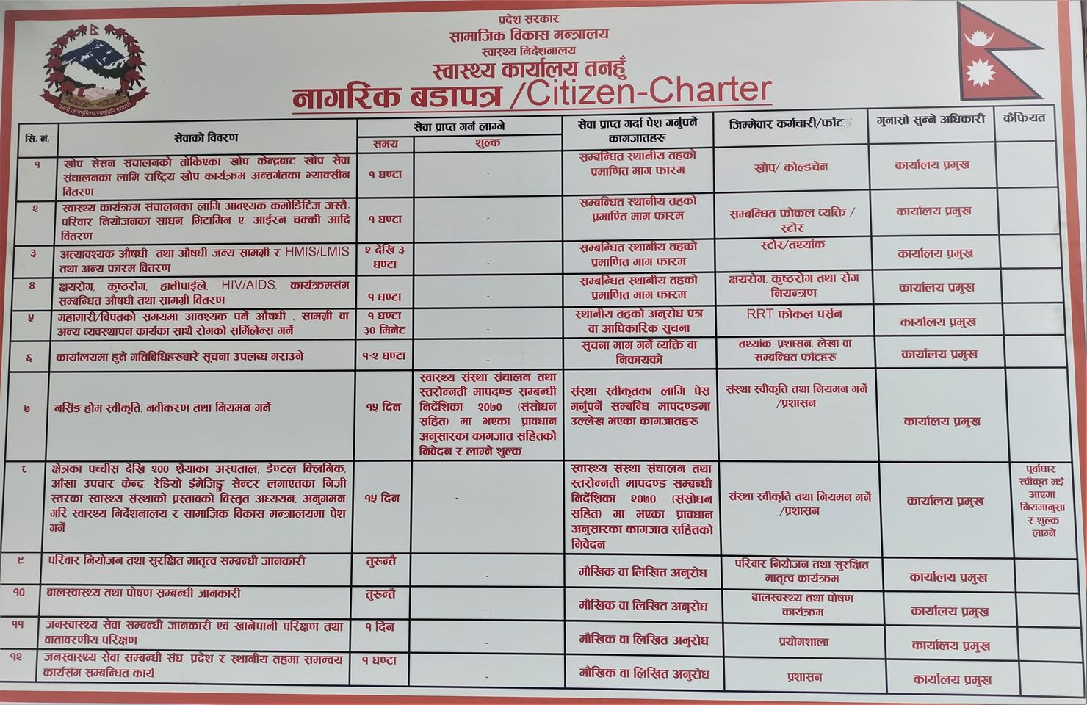
- निर्णय गर्ने प्रक्रिया र अधिकारीः

कार्यालयको नियमित कामकाजको लागि कार्यालय प्रमुखे निर्णय लिने र बजेट खर्च कार्यक्रम संचालन प्रक्रिया स्थान छनौट जस्ता महत्वपूर्ण विषयहरुमा कार्यकलयका कर्मचारीहरुको वैठक र सरसल्लाहा अनुसार निर्णय लिईने गरिएको छ । तोकिएका कामहरुको हकमा प्राप्त जिम्मेवारी अनुसार कार्यक्रमहरु संचालन हुदै आएको छ । वजेट खर्चका सम्वन्धमा वजेटको प्रकृति अनुसार कार्यक्रमको फोकल पर्सनहरुवाट उठाईएको टिप्पणी शाखा प्रमुखहरुवाट सिफारिस हुदै कार्यालय प्रमुखवाट सदर भए पश्चात वजेट खर्च हुदै आएको छ ।

- निर्णय उपर उजुरी सुन्ने अधिकारीः

सेवाग्राहीहरुले कामको प्रकृति अनुसार सेवा लिदा वा सेवा प्राप्त गर्ने प्रकृयामा केही विषयमा अपष्ट भएमा वा कोही कसैले कामकाज सम्पादन गर्दा गरेको ढिलासुस्ती अटेरी वा आईपरेका अन्य समस्याका सम्वन्धमा गुनासो सुन्ने अधिकारी समक्ष गुनासो गर्न सकिने व्यवस्था रहेको छ । कार्यालयको कामका सम्वन्धमा आएका गुनासा र उजुरीको सत्यतथ्य पत्ता लगाई सो लाई सुधार गर्ने र आगामी दिनमा यस्ता गतिविधि नदोहोरिउन भनि कार्यालय प्रमुखवाटै नियमित रुपमा अनुगमन गर्ने र प्राप्त उजुली वा गुनासा सुनुवाईको लागि आवश्यक निर्णय लिने गरिदै आएको छ । यसमा कर्मचारीहरुको वैठकवाट गुनासा समाधानका उपायहरु खोजी गरी कार्यान्वय गरिएको पनि छ ।
- सम्पादन गरेको कामको विवरणः
आ.ब. २०८१/८२ मा यस कार्यालयबाट सम्पनदन भएका मुख्य मुख्य कार्यक्रमहरुलाई यसमा समावेश गरिएको छ ।

प्रदेश जनस्वास्थ्य कार्यालय तनहुँबाट सम्पादन भएका मुख्य कार्यक्रमहरु
- तनहँ जिल्लाको १० बटै स्थानीय तहमा स्वास्थ्य सेवाको डिजिटलाईजेशन गरिएको ।
- क्षयरोगको सकृय सम्पर्क परिक्षण गरिएको ।
- पारिवारीक तथा जनसाङ्खिक लगत संकलन ।
- स्वास्थ्य ब्यवस्थापन प्रणालीलाई डिजीटलाईजेशन
- HPV(पाठेघरको मुखको क्यानसर बिरुद्दको) खोप अभियान
- AI-x Ray को माध्यमबाट क्षयरोगको स्कृनिङ ।
- तनहुँ जिल्ला पुर्ण खोप सुनिश्चितता तथा दिगोपना घोषणा कार्यक्रम ।
- नसर्ने रोग बिरुद्दको स्कृनिङ
- मानसिक स्वास्थ्य सचेतना तथा पैरबी कार्यक्रम
- पोषण लेखाजोखा तथा पैरबी कार्यक्रम
- महामारी रोग रोकथाम बहस पैरवी

- सूचना अधिकारी र प्रमुखको नाम र पदः

सूचना अधिकारी र प्रमुखको नाम र पद तपशिल अनुसार रहेको छ ।
सि.नं. | जिम्मेवारी | नाम थर | पद | सम्पर्क नं. | कैफियत
१ | कार्यालय प्रमुख | अमर दवाडी | जनस्वास्थ्य प्रशासक | ९८५६०६४११९ | कार्यालय प्रमुख
२ | सूचना अधिकारी | सुदिप कंडेल | परिवार नियोजन सुपरभाईजर निरीक्षक | ९८४६४७९१२०

- ऐन नियम र निर्देशिका तथा मापदण्डहरुको सूचिः
- गण्डकी प्रदेश निजामती सेवा ऐन २०७९
- गण्डकी प्रदेश निजामती सेवा नियमावली २०७९
- जनस्वास्थ्य सेवा ऐन २०७५
- जनस्वास्थ्य सेवा नियमावली २०७७
- प्रदेश आर्थिक कार्यविधि तथा वित्तिय उत्तरदायित्व ऐन २०७८
- प्रदेश सुशासन ऐन २०७६
- खोप सेवा (संचालन तथा ब्यवस्थापन) ऐन २०७५
- राष्ट्रिय एम्वुलेन्स निर्देशिका २०७८
- राष्ट्रिय खानेपानी गुणस्तर निगरानी सर्भिलेन्स निर्देशिकाः२०७०
- आरआरटि निर्देशिका २०७९
- प्रदेश खर्चको मापदण्ड २०७९
- स्वास्थ्य संस्थाजन्य फोहर व्यवस्थापन तथा खानेपानी, सरसफाई र स्वच्छता सम्बन्धी मापदण्ड, २०७९
- सेवा करारमा चिककत्सक र स्वास््यकमी व्यवस्थापन काययकवधि, २०७९
- स्वास्थ्य आपूर्ती श्रृखला ब्यवस्थाप सम्वन्धी मापदण्ड २०७८
- गण्डकी प्रदेशको स्वास्थ्य नीति २०७८
- वार्षिक कार्यक्रम प्रगति सम्वन्धि विवरणःआ.ब २०८१/८२ मा स्वास्थ्य कार्यालय तनहुँलाई प्राप्त बजेट (संघ शशर्त / प्रदेश समानिकरण) बाट प्राप्त भएका कार्यक्रमहरुमा असार महिना सम्मको प्रगति सन्तोषजनकनै रहेको छ ।

- तोकिए वमोजिमका अन्य विवरणः
- टेलिफोन नं. ०६५५६३११९ र ०६५५६३८२०
- Website: https://hotanahun.gandaki.gov.np/
- Email. dhotanahun@gmail.com
- पत्राचार गर्ने ठेगानाः प्रदेश जनस्वास्थ्य कार्यालय तनहुँ ब्यास ३ अस्पताल लाईन दमौली

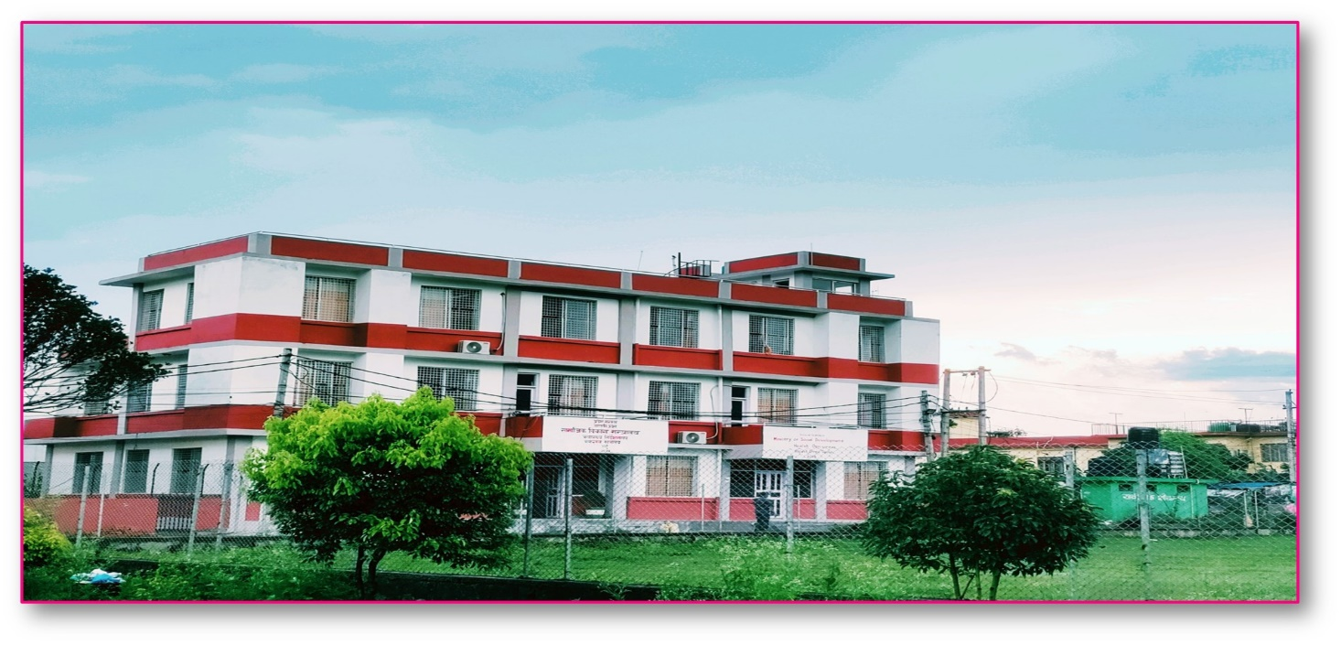
प्रदेश जनस्वास्थ्य कार्यालय तनहुँको गतिविधि २०८२ बैशाख देखी २०८२ असार मसान्त
प्रकाशन मिति २०८१ श्रावण ७ गते

सुझावको लागि धन्यवाद

